
ПОЛОЖЕННЯ
5- 7 травня 2023
Першість
«Нашого клубу»
«Травнева багатоденка».
Головний суддя: Заєрко В.В. Н.К.
Головний секретар : Максімова Г.Є. Н.К.
Місе проведення: шалє «Вікон», с.Піщанка
Програма змагань:
Дата | Місце проведення | Час старту | Попередні параметри
05.05.23 | Гудзон | 16-00 | 2,5 км
06.05.23 | Стара Орлівщина(верх) | 11-00 | 7,5,3,2 км
06.05.23 | Шоу-орієнтування (ш.Вікон) | 20-00 | 0,6 м
07.05.23 | п.Сучкова(біля моста) | 11-00 | 7,5,3,2 км
Групи: М/Ж -А,В,С,Д
Нагородження за сумою очок 3 дистанцій.
Таблиця очок -1 місце -10 оч., 2-місце-9 оч., … 10 місце-1 оч.
Витрати -50 гр.за кожен старт.
До 19-00 03.05.23 он-лайн заявка, або по тел. 0685980632
Місце старта 1 день
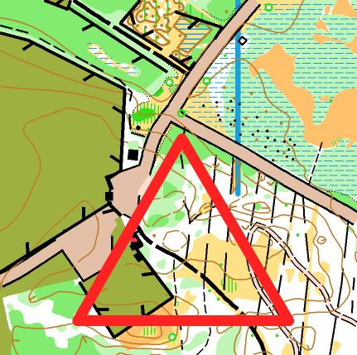
Місце старта 2 день
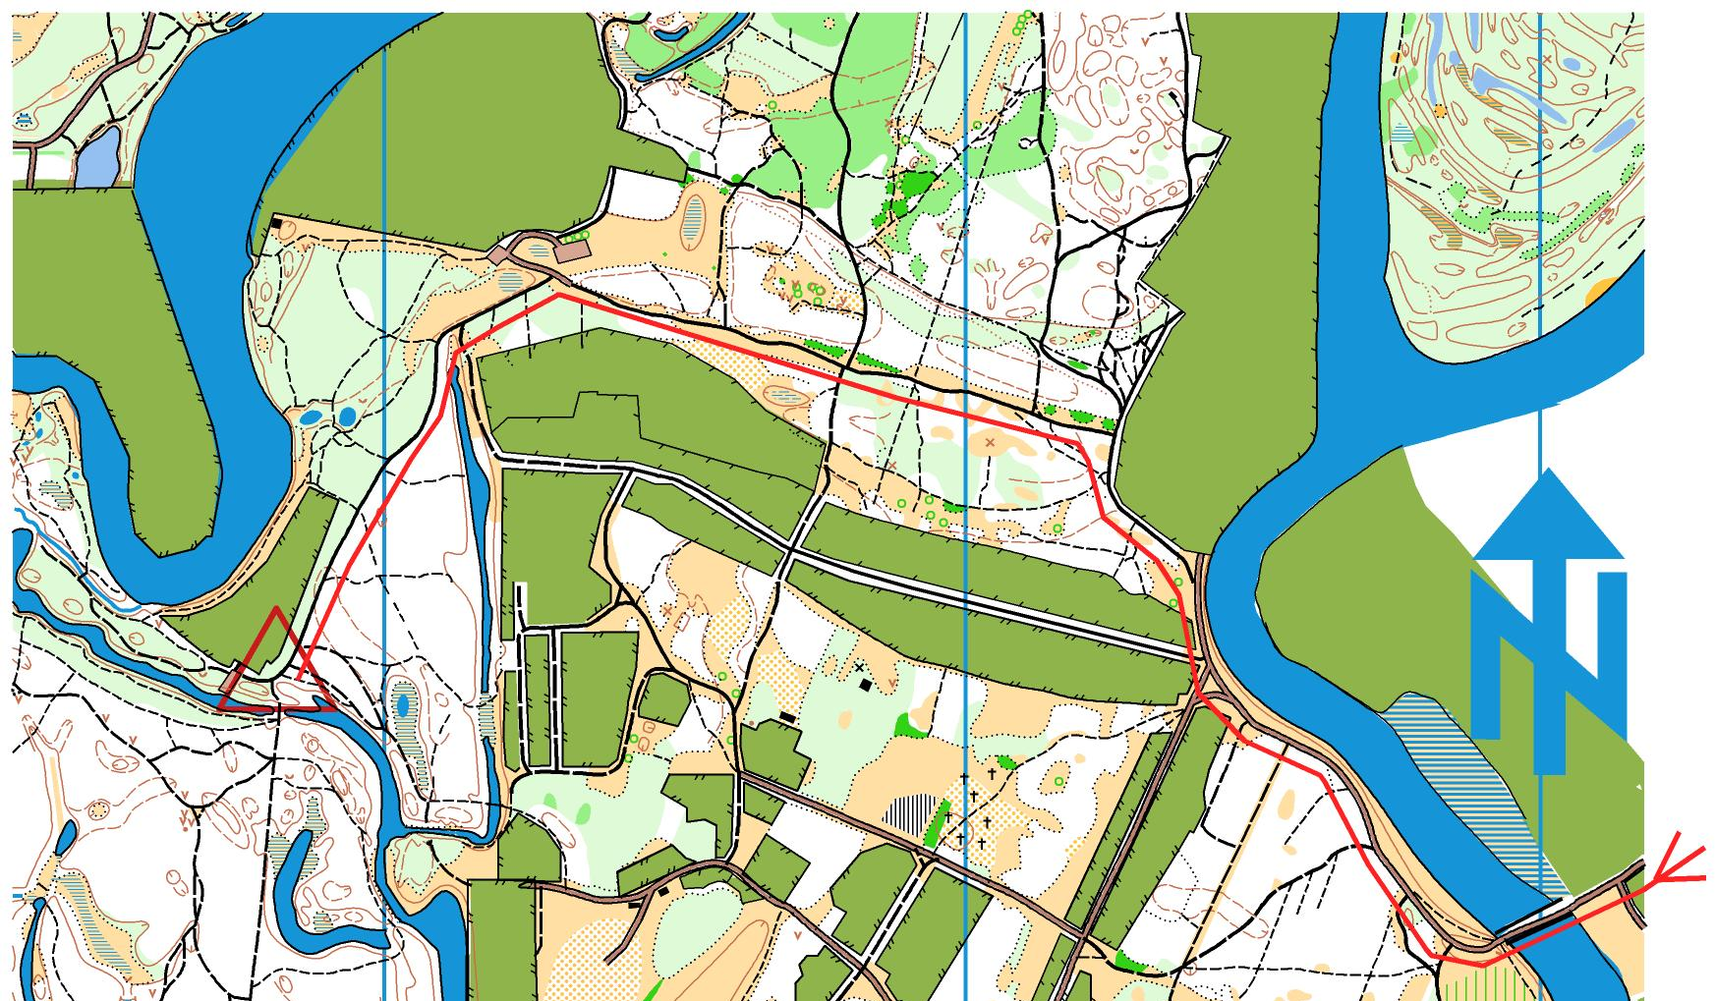
Місце старта 3 день
